# 尋寶網2020版 影音(前台)修改內容

(僅供內部使用)

|  |  |
| --- | --- |
| 文件編號 |  |
| 版本號 |  |
| 實施日期 | May 28, 2020 |
| 保密等級 | 🞎公開　🗹內部　🞎絕密 |

|  |  |
| --- | --- |
| 作者 | Eric Chong |
| 項目經理 |  |
| 配置管理員 | Susan Tan/Roman Luo |

## 修改內容

### 網址修改

下列網址名稱要改

* programme/program/programlist -> programme
* video/videos/videolist/allvideo -> videolist

### 載入頁面

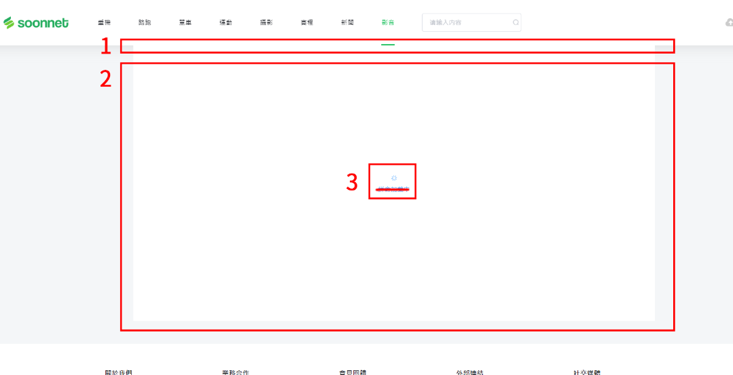

* 1) 目錄需要在載入的頂層 (目前看似被載入頁面遮蓋了目錄)
* 2) 白色底色改為透明/跟背景相同顏色 (#f4f6f8)
* 3) 文字不要，只保留loading的圖示 + 改成灰色 (#000+半透明 或 #ccc)

### 目錄



* 1) 即使滾動，目錄需要長期在網頁頂部  
  (我的版本position: sticky是可以在長駐頂部的，如不行就改回用fixed，但所有內容都要加上 margin-top: 100px;)
* 2) body { font-size } 改成1rem (目前是 .875rem;)
* 3) 各項目連結舊版連結:

|  |  |
| --- | --- |
| 目錄項目 | 連結 |
| 重機 | https://www.soonnet.org/Car/Car.aspx |
| 路跑 | https://www.soonnet.org/Marathon/Marathon.aspx |
| 單車 | https://www.soonnet.org/Bicycle/Bicycle.aspx |
| 運動 | https://www.soonnet.org/Sport/Sport.aspx |
| 攝影 | https://www.soonnet.org/Gallery/Gallery.aspx |
| +圖庫 | https://www.soonnet.org/Photo/Photo.aspx |
| 賽程 | https://www.soonnet.org/Schedule/Schedule.aspx |
| 新聞 | https://www.soonnet.org/Daily/Daily.aspx |
| 影片 | 目前主頁 |

* 4) 搜尋欄置右，在「上傳」的左邊
* 5) 改成圓角、預設文字為「搜尋」、左右的padding要一樣  
  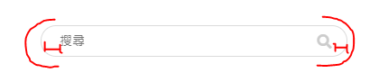

### 頁面闊度

頁面最闊闊度由1140px改成1280px;

### 邊界對齊

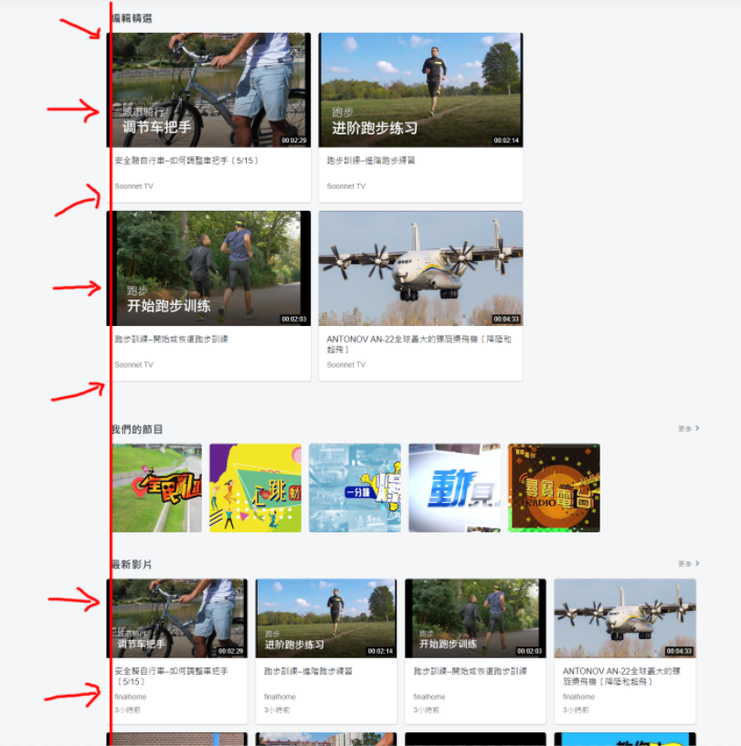

* 邊界需要對齊，目前影片卡片還是突出來  
  把 .row 的margin left right兩句刪除  
  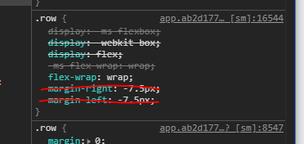

### 我們的節目

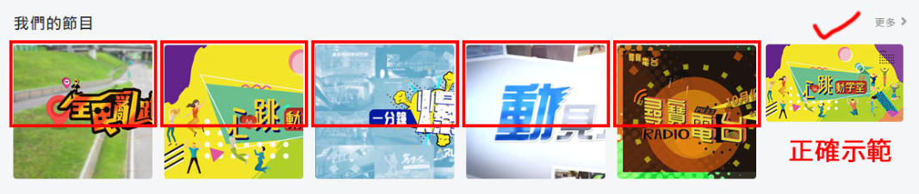

* 不論圖片多大，顯示的節目圖片尺寸也是固定的～  
  圖片闊度 = (頁面闊度 – 5*padding) / 6  
  圖片高度 = padding-bottom: 56.25% (大約就是16:9的尺寸)

### 無限加載影片

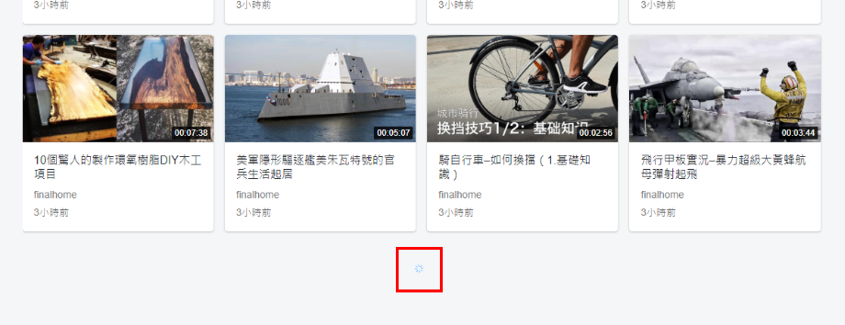

* 加載數據時加個載入的圖示

### 影片卡片

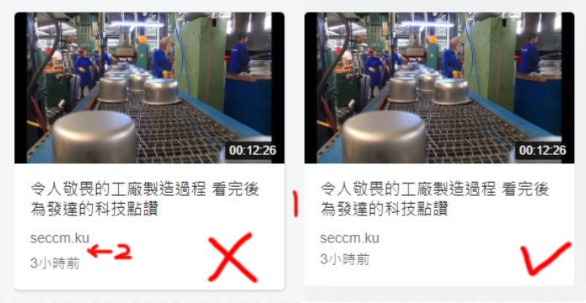

* 1) 卡片的陰影被覆蓋了，要用main.css裡提供的  
  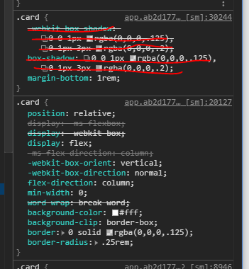
* 2) 所有頁面搜尋「video-user mb-1」，把 mb-1 刪走

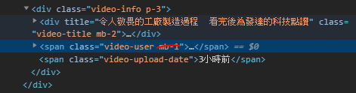

### 播放器

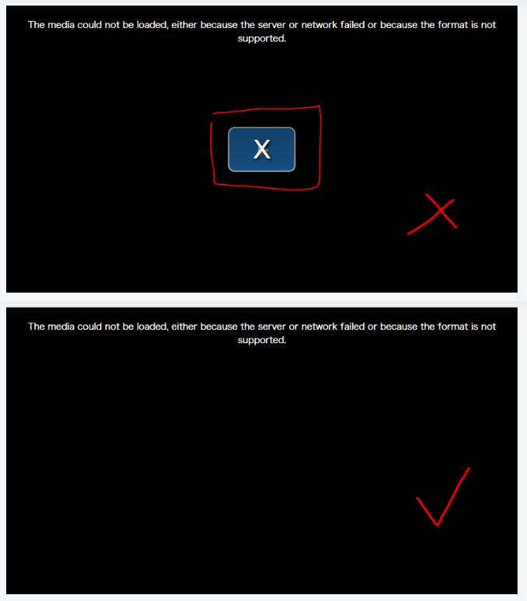

* 「X」想辦法弄走，除非按了有別的功能～

### 影片觀賞頁-影片內容

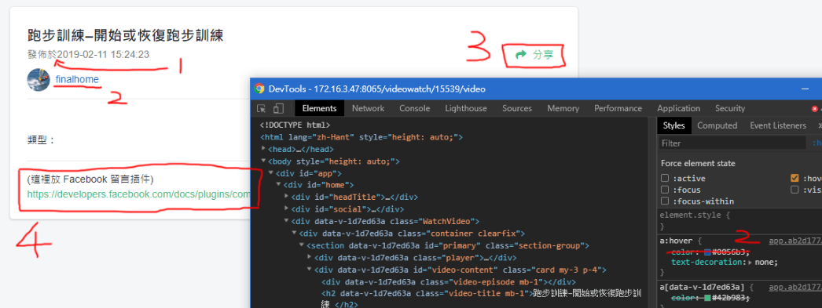

* 1) 加上一個半型空格，發佈於「 」2019-02-11 14:24
* 2) 把a:hover { color: #0056b3 } 的深藍色刪掉
* 3) 改成body的黑色 #292c32
* 4) 加上Facebook留言插件

### Footer連結

目前先將下列紅字的刪掉  
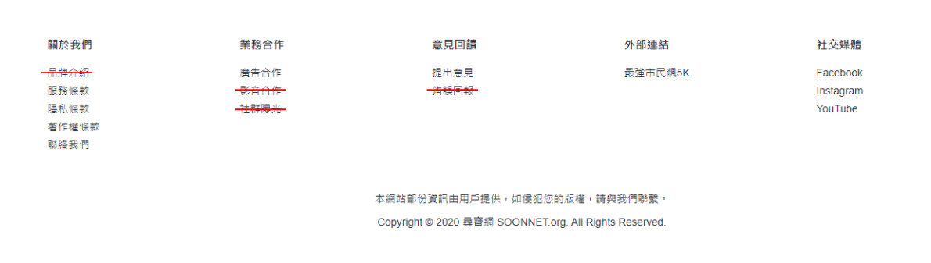並將以下連結至網址

|  |  |
| --- | --- |
| 項目 | 連結 |
| ~~關於我們：品牌介紹~~ |  |
| 關於我們：服務條款 | https://www.soonnet.org/About.aspx?A=service |
| 關於我們：隱私條款 | https://www.soonnet.org/About.aspx?A=privacy |
| 關於我們：著作權條款 | https://www.soonnet.org/About.aspx?A=copyright |
| 關於我們：聯絡我們 | mailto:info@soonnet.org |
| 業務合作：廣告合作 | https://www.soonnet.org/AD_Demo/Advertising.html |
| ~~業務合作：影音合作~~ |  |
| ~~業務合作：社群曝光~~ |  |
| +業務合作：商務合作 | mailto:sales_tw@soonnet.org |
| 意見回饋：提出意見 | mailto:info@soonnet.org |
| ~~意見回饋：錯誤回報~~ |  |
| 外部連結：最強市民飆5K | http://twrunner.soonnet.org/road_run/index.html |

### HTML代碼修改

**影片一覽頁 (/videolist)**

* 每張video card加上mb-4

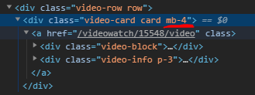

**節目列表 (/programme)**

* 每張programme-card 的col-lg-6刪掉

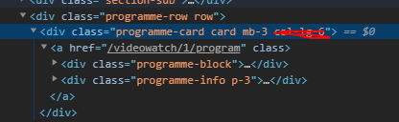

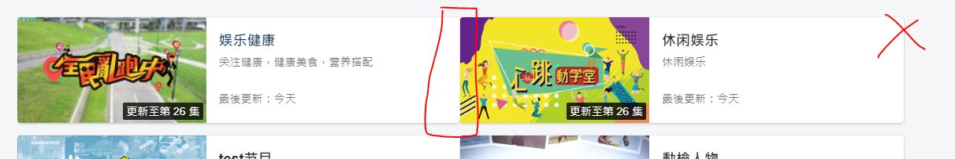

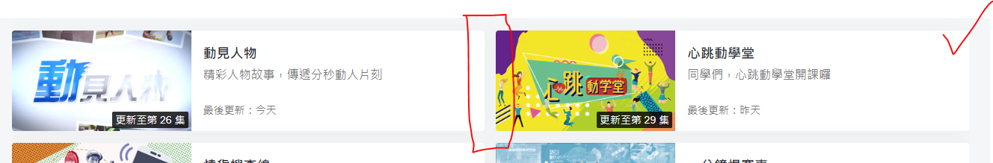

**觀賞影片頁 (WatchVideo)**

搜尋”video-block clearfix”把clearfix都刪掉  
